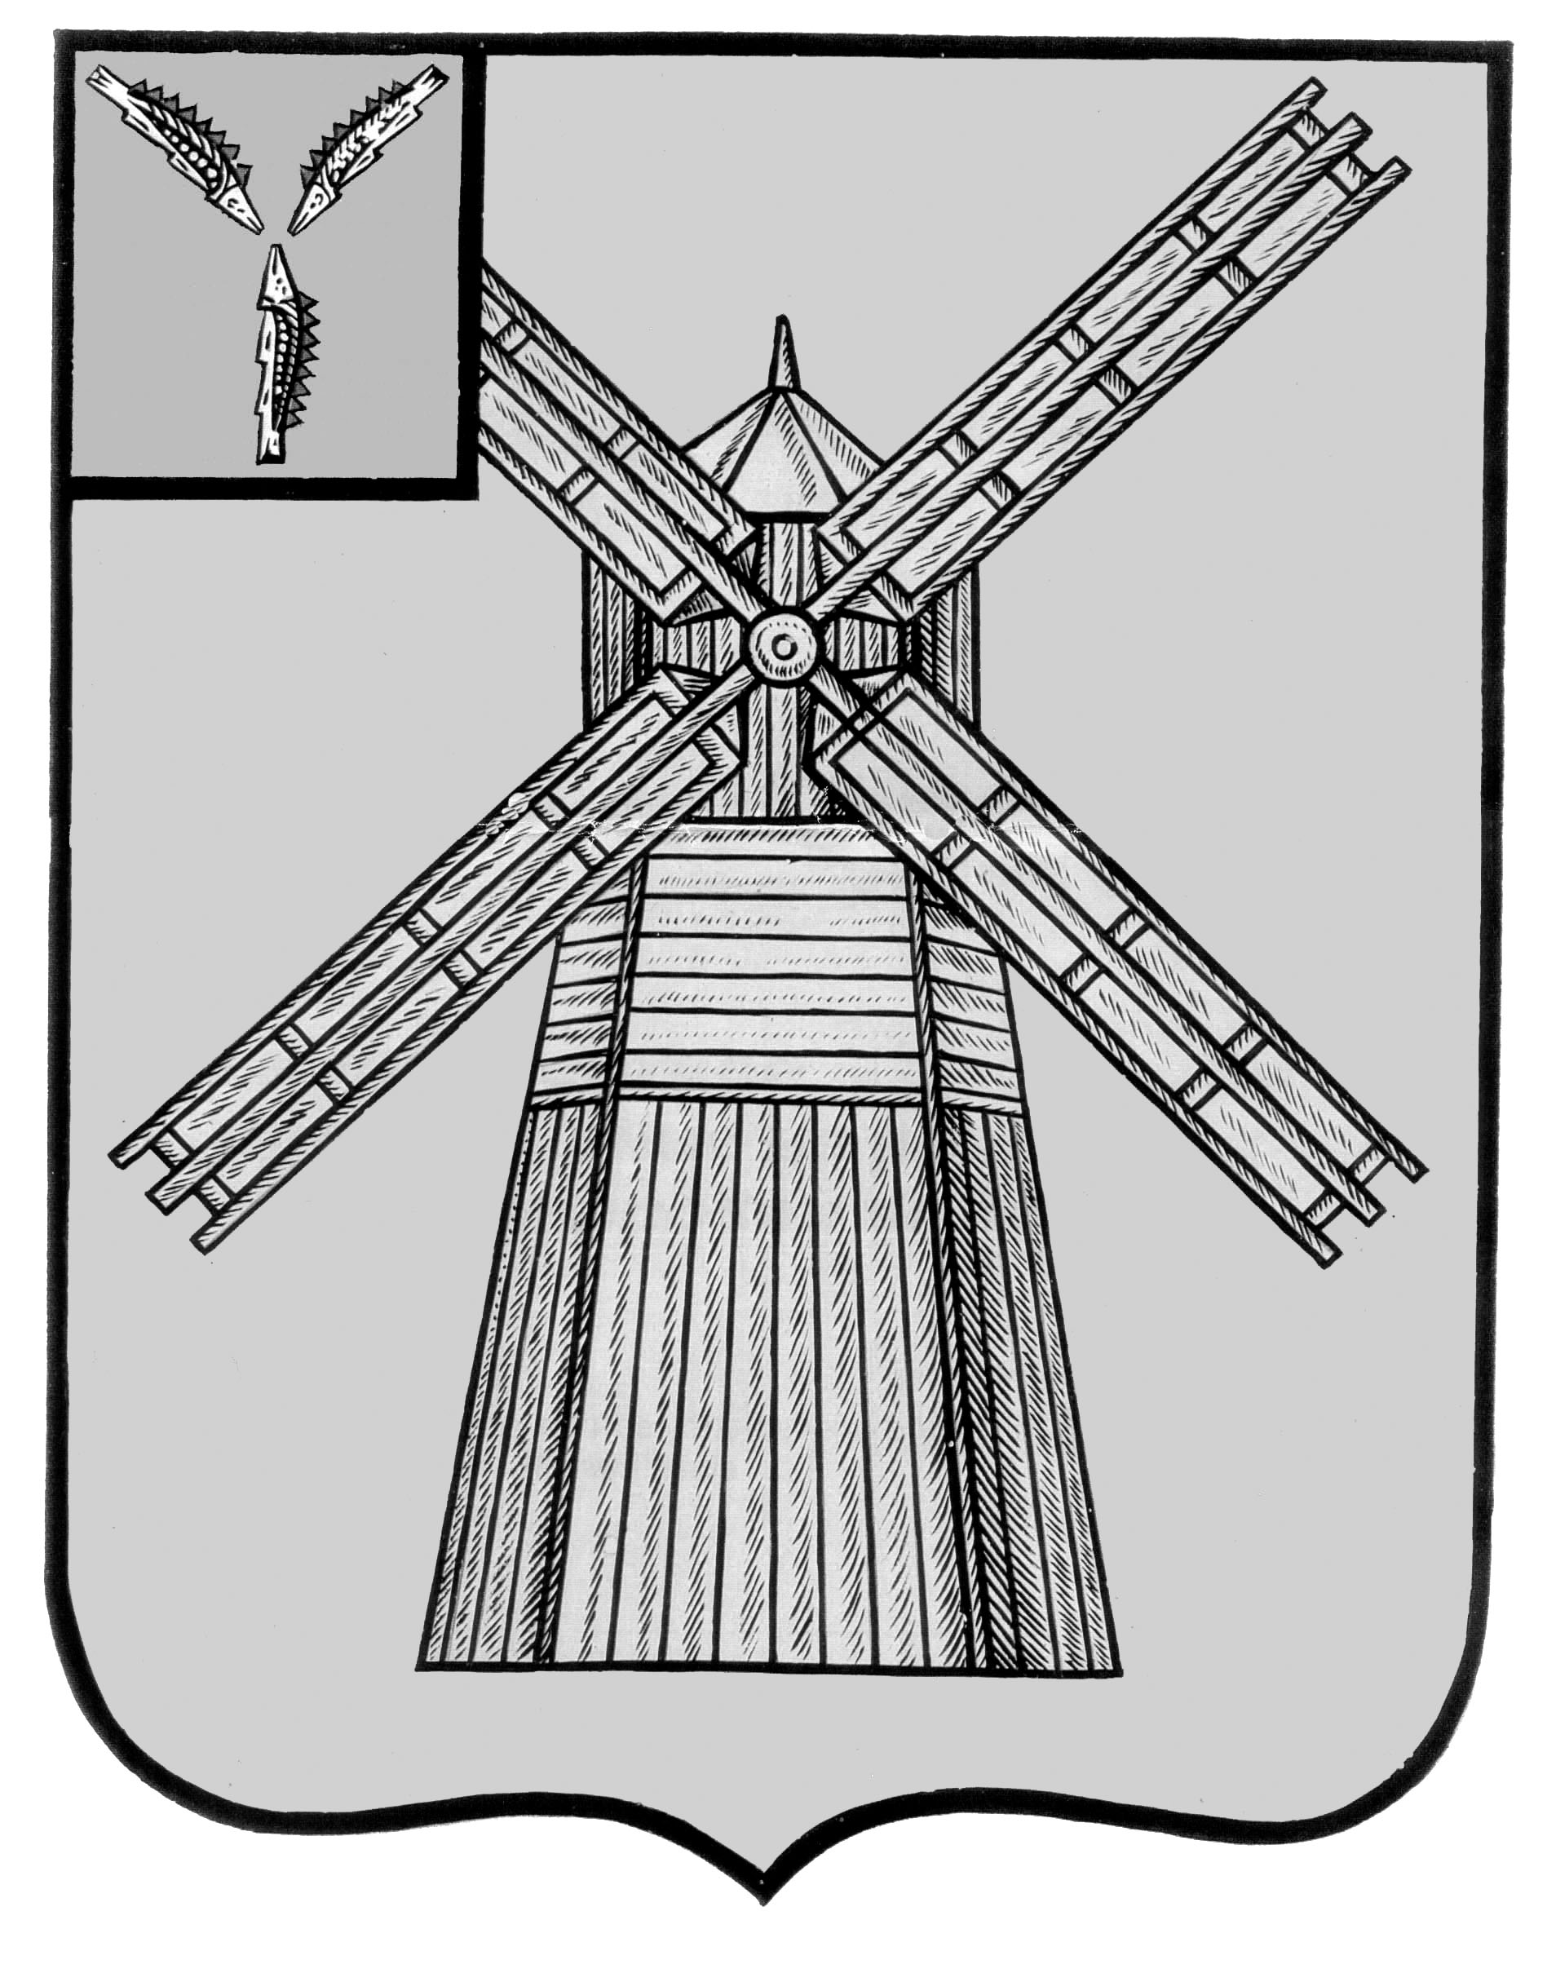
АДМИНИСТРАЦИЯ
ПИТЕРСКОГО МУНИЦИПАЛЬНОГО РАЙОНА
САРАТОВСКОЙ ОБЛАСТИ

П О С Т А Н О В Л Е Н И Е

от 29 июня 2017 года №235
с. Питерка

Об утверждении Положения о порядке подготовки и утверждения местных нормативов градостроительного проектирования Питерского муниципального района и территорий сельских поселений Питерского муниципального района Саратовской области

В соответствии с Градостроительным кодексом Российской Федерации, Федеральным законом от 6 октября 2003 года №131-ФЗ «Об общих принципах организации местного самоуправления в Российской Федерации», руководствуясь Уставом Питерского муниципального района, администрация Питерского муниципального района
ПОСТАНОВЛЯЕТ:
1. Утвердить Положение о порядке подготовки и утверждения местных нормативов градостроительного проектирования Питерского муниципального района и территорий сельских поселений Питерского муниципального района Саратовской области согласно приложению.
2. Настоящее постановление вступает в силу со дня его опубликования на официальном сайте администрации Питерского муниципального района в сети интернет по адресу: http://piterka.sarmo.ru.
3. Контроль за исполнением настоящего постановления возложить на первого заместителя главы администрации Питерского муниципального района Чиженькова О.Е.

Глава муниципального района С.И. Егоров

Приложение к постановлению администрации муниципального района от 29 июня 2017 года №235

ПОЛОЖЕНИЕ
о порядке подготовки и утверждения местных нормативов градостроительного проектирования Питерского муниципального района и территорий сельских поселений Питерского муниципального района Саратовской области

1. Общие положения
1.1. Настоящее Положение о порядке подготовки и утверждения местных нормативов градостроительного проектирования Питерского муниципального района и территорий сельских поселений Питерского муниципального района Саратовской области (далее - Положение) разработано в соответствии с Градостроительным кодексом Российской Федерации от 29 декабря 2004 года №190-ФЗ, Федеральным законом от 06 октября 2003 года №131-ФЗ «Об общих принципах организации местного самоуправления в Российской Федерации».
1.2. Настоящее Положение регулирует отношения, возникающие при разработке, принятии, применении и исполнении обязательных требований градостроительного проектирования в целях учета особенностей населенных пунктов при разработке градостроительной документации.
1.3. Содержание местных нормативов градостроительного проектирования Питерского муниципального района и территорий сельских поселений Питерского муниципального района Саратовской области (далее - Местные нормативы) устанавливается в соответствии со статьей 29.2 Градостроительного кодекса Российской Федерации.
2. Порядок подготовки и утверждения местных нормативов градостроительного проектирования
2.1. Разработка и подготовка Местных нормативов осуществляется отделом по делам архитектуры и капитального строительства администрации Питерского муниципального района (далее - Администрация).
2.2. Подготовка Местных нормативов осуществляется с учетом:
1) социально-демографического состава и плотности населения на территории муниципального образования;
2) планов и программ комплексного социально-экономического развития муниципального образования;
3) предложений органов местного самоуправления и заинтересованных
лиц.
2.3. Проект Местных нормативов подлежит размещению на официальном сайте администрации Питерского муниципального района, не менее чем за два месяца до их утверждения.
2.4. Глава муниципального района с учетом представленного разработчиком проекта Местных нормативов принимает одно из следующих решений:
- о направлении проекта Местных нормативов в Собрание депутатов Питерского муниципального района для рассмотрения и утверждения;
- о направлении представленного проекта Местных нормативов на доработку.
2.5. Местные нормативы и внесенные изменения в Местные нормативы утверждаются Собранием депутатов Питерского муниципального района.
2.6. Утвержденные Местные нормативы подлежат размещению в федеральной государственной информационной системе территориального планирования в срок, не превышающий пяти дней со дня утверждения указанных нормативов.

3. Внесение изменений в местные нормативы градостроительного
проектирования

3.1. В случае если после утверждения Местных нормативов вступили в действие федеральные или региональные нормативные правовые акты, иные нормативные документы, изменяющие требования к обеспечению безопасности жизни и здоровья людей, охране окружающей среды и иные требования, влияющие на установление минимальных расчетных показателей обеспечения благоприятных условий жизнедеятельности человека, в Местные нормативы вносятся соответствующие изменения.
3.2. Изменения в Местные нормативы вносятся и утверждаются в порядке, установленном разделом 2 настоящего Положения.

ВЕРНО: управляющий делами администрации
муниципального района В.В. Кунавина

